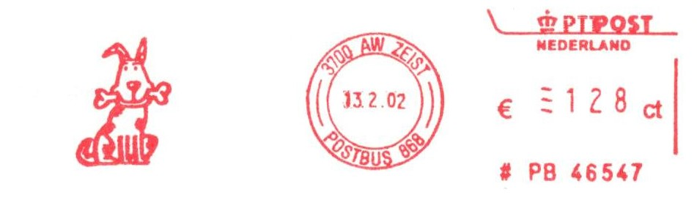

Bovenstaande afdruk van de Pitney Bowes machine PB 46547 is nog niet zo oud,
het afgebeelde hondje is beduidend ouder.

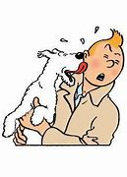
In het kerstnummer van 30 december 1928 van het Belgische satirische weekblad “Le Sifflet” publiceerde Hergé twee ballonstrips. Hergé is het pseudoniem voor Georges Remi (1907-1983). Eén ging over een jongen met een witte, draadharige foxterriër.

De ballonstrips sloegen aan en Hergés baas Abbé Norbert Wallez verzocht hem met twee soortgelijke figuren een vervolgstrip te maken die zich afspeelt in de Sovjet-Unie. De twee werden voor het eerst als Tintin (pas in 1943 kreeg hij in het Nederlands de naam Kuifje) en Milou (ook pas veel later in het Nederlands Bobbie) afgebeeld op 4 januari 1929 in het Belgische streng conservatieve en rooms-katholieke dagblad “Le Vingtième Siècli”, waarover Wallez de scepter zwaaide.
De eerste Kuifje-strip in het Nederlands verscheen eind 1940 in de Belgische krant
“Het Laatste Nieuws”. Kuifje heette toen nog Tintin. Dat veranderde pas in 1943 bij de publicatie van de strip “De geheimzinnige ster”, toen voor Kuifje werd gekozen.
Die naam werd voor het eerst afgedrukt op 27 oktober 1943.
In totaal werden 23 stripboeken met de hoofdfiguren Kuifje en zijn hond Bobbie door Hergé getekend, het 24e album met als titel “Kuifje en de Alfa-kunst” bleef onvoltooid.
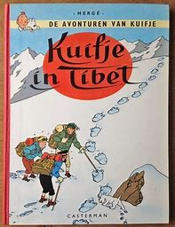 | Het museum voor Volkenkunde in Leiden heeft voor een tentoonstelling in 1997-1998 de titel van het stripverhaal  “Kuifje in Tibet” gebruikt.
 | 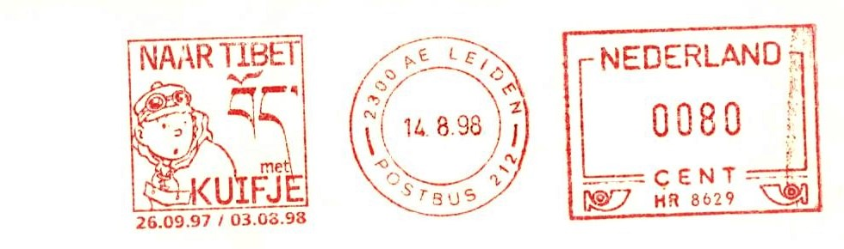
[Peter Janssen]

